Муниципальное казённое дошкольное общеобразовательное учреждение города Новосибирска «Детский сад №357» общеразвивающего вида
«Золотая рыбка» г. Новосибирск, ул. Объединения, 72

Нетрадиционные техники рисования, аппликации и лепки как эффективное средство развития речи детей дошкольного возраста.

Выполнила: воспитатель
Федотова Ольга Викторовна

Новосибирск, 2022
С каждым годом все больше увеличивается количество детей с речевыми нарушениями.
В своей коррекционно-развивающей деятельности, я решила применить некоторые элементы нетрадиционных техник рисования, аппликации и лепки для повышения заинтересованности дошкольников на занятиях и, как следствие, повышения эффективности в коррекции речевых нарушений.
Речь – это важнейшая психическая функция человека. Чем богаче и правильнее речь ребёнка, тем легче ему высказывать свои мысли, тем он лучше познаёт действительность, полноценнее строит взаимоотношения с другими детьми и взрослыми.
Развитие речи – это основной показатель развития детей и главное условие успешности организации разнообразной детской деятельности. В дошкольном возрасте ребёнок овладевает речью как средством общения: с помощью речи он учится рассказывать о значимых для него событиях, он учится выстраивать с людьми адекватные отношения, он учится общаться со своими сверстниками.
Нетрадиционные способы рисования, аппликации и лепки привлекают детей художественной эффектностью и непредсказуемостью результата, необычной техникой исполнения, не требующей особых ручных навыков и способностей, а больше напоминающей игру, которая помогает раскрыть творческий потенциал каждого ребёнка. А для педагога это дополнительная возможность эффективно делать шаги на встречу улучшения речи ребенка.
Рисование даёт возможность свободно выражать свои эмоции, мысли и ощущения. Рисуя, ребенок получает удовольствие и радость, а также удовлетворение от своей работы, поэтому рисование полезно детям для разгрузки, снижения эмоционального и психологического напряжения. В процессе рисования дети расширяют словарный запас, тренируют мелкую моторику рук, выражают свои мысли и эмоции на бумаге, совершенствуют память и внимание.
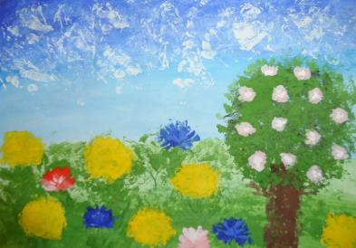
Занятия аппликацией так же способствуют решению разных задач речевого развития ребенка, накопление и обогащение его словарного запаса, развитие связанной речи, правильного произношения, умение описывать увиденное, рассказывать о созданном изображении. Занятия аппликацией одновременно являются и занятиями по развитию речи.
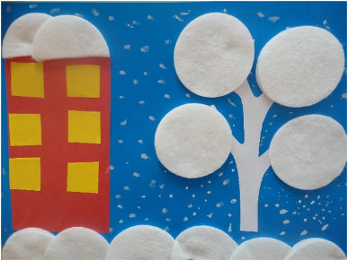
Занятия лепкой напрямую влияют на развитие речи, координацию движений, память и логическое мышление. Когда ребенок лепит то, что сам придумал, развивается воображение, творческие способности и образное мышление. Занятия лепкой благотворно влияют на психическое и эмоциональное состояние ребенка.
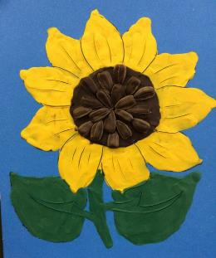
Всевозможные виды изобразительной деятельности благоприятны для развития речи, потому что при его осуществлении легко можно создавать проблемные ситуации, которые способствуют появлению активной речи. Проблемные ситуации формируют коммуникативную направленность речи.
Таким образом, я предполагаю, что использование нетрадиционных техник рисования, лепки, аппликации улучшает мелкую моторику ребенка и соответственно при специальной организации обучения изобразительной деятельности, построенной с учетом особенностей развития у дошкольников, будет быстрее развивается мелкая моторика, а это значит, что будет развиваться и речь детей.
Я считаю, что нетрадиционные техники рисования и аппликации открывают большие возможности развития творческих способностей, фантазии, воображения у детей, а главное – развивает и обогащает речь ребенка. Ведь педагог во время занятия привлекает детей к объяснению заданий, последовательности их выполнения. А в конце занятия дети рассказывают о своих работах.

